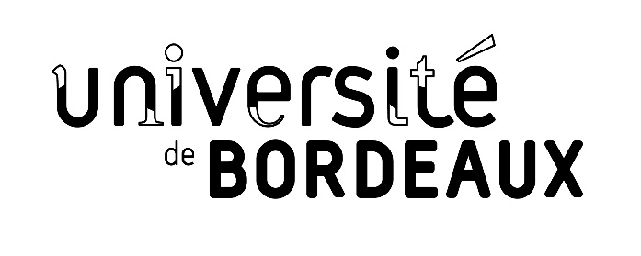

SCRIME – GT Dialogue avec le public

Date : 30/11/2022

Présents : Myriam Desainte-Catherine, Philippe Moretto, Gyorgy Kurtag, Jean Louis Giavitto, Marie-Béatrice Charrier

L’objet de ce GT est d’explorer les différentes voies qui pourraient consolider les interfaces entre le SCRIME et le grand public, notamment des actions et projets menés en partenariat avec les acteurs de la communauté Art & Science et plus généralement ceux de la CSTI (Culture Scientifique Technique et Industrielle). Comme sur le GT autour de la formation, les étudiants et la jeunesse, l’objectif est également de mieux intégrer le SCRIME dans la politique d’établissement tout en lui donnant plus de visibilité.

Points saillants de la discussion

-> La synergie est déjà forte avec certaines des compagnies locales/régionales, à commencer par Proxima Centauri, qui prend la forme de participations aux projets comme le Festival MAD sur les musiques de création (12 octobre au rocher de Palmer. Envisager un rencard du savoir ?), d’accueils de manifestations au sein de la structure (programme Backstage à l’hemicyclia), et l’hébergement au sein des locaux du LaBri. Quelles pistes pour valoriser encore plus ces interactions ?

->Des axes/actions/contacts à développer :

- Contribution à la semaine du son : Le Scrime a participé régulièrement à cette semaine par diverses actions par le passé. Comment donner encore plus d’écho en local ?
- Profiter du retour du festival FACTS de l’UB qui est relancé pour novembre 2023, pour contribuer.
- Privilégier des formats courts : mini-concert et discussion, afin de créer des liens entre communautés.
- Projets d’étudiants musiciens qui pourraient être soutenus au sein du SCRIME à condition de pouvoir assumer l’appui aux projets (budget et RH).
- Mieux associer des communautés universitaires aux projets du SCRIME :
  - La communauté Astrophysique (exemple de Jean Philippe Uzan à l’IAP ou Hervé Bouy au LAB)
  - La communauté des Maths ?
  - Les neurosciences ?
  - Thématique musique et écologie : Exemple de Field recording, projet artistique au SCRIME d'échantillonnage sonore des zones de transition dans les landes et le littoral (zones humides, landes, forêts, littoral) par Julia Al Abed + un autre projet en cours avec des bergers et leur troupeau pour un événement lors de la fête des bergers (sons de sifflements du berger, d'aboiements du chien, de bêlements des brebis et de sonnailles). Sur quelle communauté UB s’appuyer ? Dpt des Sciences de l’Environnement ?
- Improvisation collective…
- Lien avec les sociologues à établir (Dpt CHANGES ?)

->Les collectivités :
Les liens avec les municipalités de la métropole à renforcer à commencer par la mairie de Talence : s’appuyer sur les nouveaux projets de planétarium (salle pouvant être utilisée à d’autres fins), projet de salle 450 place à proximité du Forum, et réaffirmer la synergie avec le forum des arts et de la culture (nouvelle directrice à rencontrer).

->Projet Métascène en cours jusqu’à fin 2023 à la MECA géré par l’OARA (Office Artistique de la Région Nouvelle-Aquitaine). Une salle équipée avec le concours du SCRIME (prestation gérée financièrement par AST). Le projet appelle deux réflexions :

- Comment dégager des marges sur ce type de projet pour alimenter le fonctionnement de la plate-forme ? Voir dans le modèle économique comment épauler le SCRIME sur ces sujets.
- Un accord avec l’OARA pour donner accès à la communauté de l'université et aux artistes de la Région de monter des résidences Art et Sciences.

->Mieux valoriser les projets et actions en cours au sein de l’établissement ? Réunion avec Anne Lassègues, partie prenante de SAPS (la coordination SAPS s’installe au sein de la DVU en synergie avec la culture), en commençant par une présentation prochaine lors de la réunion de coordination SAPS (réunion bi-mensuelle).

->Réseau des écoles d’art : créer du lien pour accueillir des projets dans le cadre de thèses quand un volet technique ou d’innovation le permet.

Prochaine réunion : à organiser début 2023.
Actions :
-> présenter les actions du SCRIME à la coordination SAPS (janvier ou début février) pour ancrage dans Art & Science UB. Le lien avec les différents services sera discuté (Culture, Com, …)
-> Travailler sur une contribution à FACTS (Via Anne Lassègues…), sachant que seules 4 résidences seront financées (pas d’appel lancé).
-> contacts avec les communautés universitaires (Astro, Maths, Neuros, socio). Passer via les Départements de recherche CHANGES et NEUROCAMPUS. A préparer avec l’équipe d’Adrien Pourtier à la DRV.
-> Prendre contact avec la Mairie de Talence (la nouvelle directrice du Forum)
-> Voir comment élargir le périmètre avec Bordeaux-Métropole (le lien pourra être consolidé via l’équipe SAPS)

